(附件2)校外地圖

【位置】
- 地址：82445 高雄市燕巢區橫山路59號。
- 電話：(07)615-8000分機2009
- 傳真：(07)615-8999

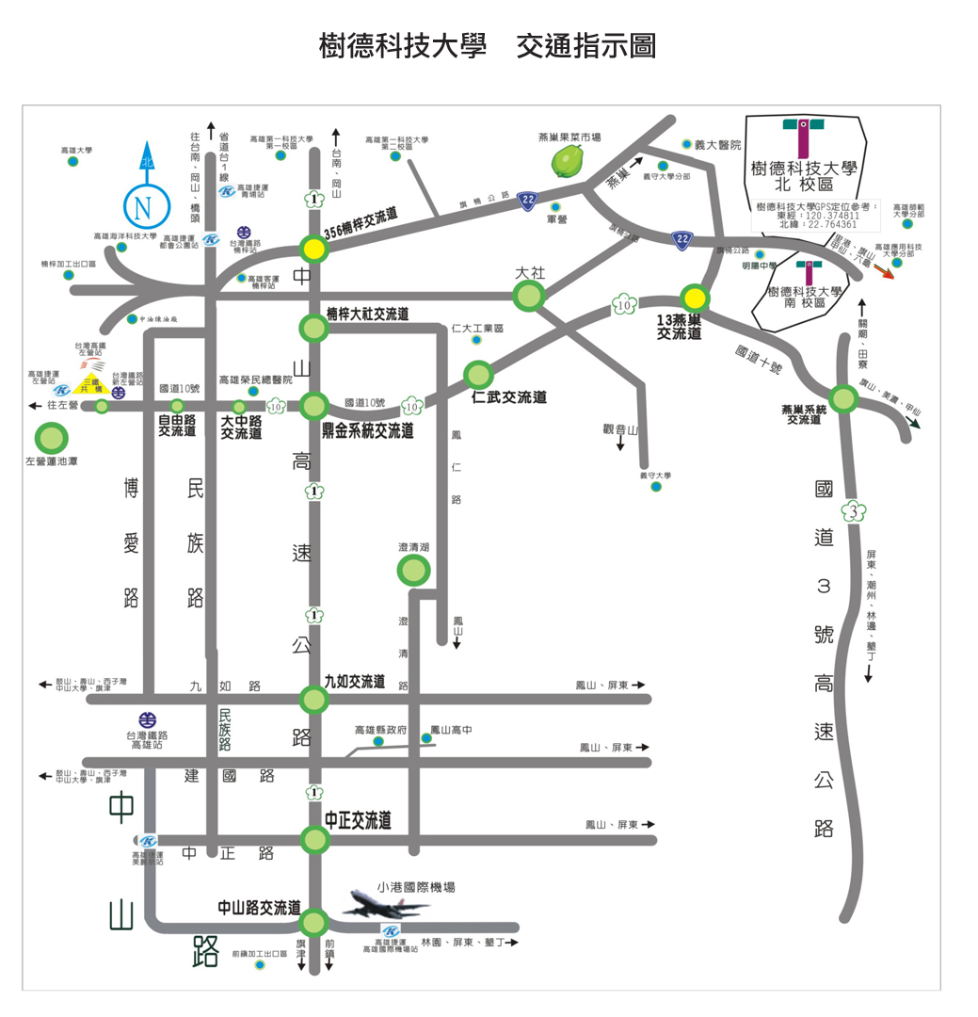

【交通資訊】

開車

＊利用國道1號及10號：
一、從岡山、台南以北地區來本校：請從【楠梓旗山】交流道下高速公路，沿省22公路往旗山方向行駛，約10分鐘內即可抵達本校。
二、從旗山、美濃地區來本校：請上國道10號並往旗山方向（往西）行駛，於燕巢交流道下高速公路，沿省22公路往旗山方向行駛，約3分鐘可抵達本校。
三、從高雄地區來本校：請上國道10號並往旗山方向（往東）行駛，於燕巢交流道下高速公路，沿省22公路往旗山方向行駛，約3分鐘可抵達本校。

＊利用國道3號及10號：
一、從岡山、台南以北來本校：南下過中寮隧道號請靠右行駛，並銜接上國道10號後往高雄方向行駛，於【燕巢】交流道下高速公路，，沿省22公路往旗山方向行駛，約3分鐘可抵達學校。
二、從屏東以南地區來本校：北上過斜張橋請靠右行駛，並銜接上國道10號後往高雄方向行駛，於燕巢交流道下高速公路，，沿省22公路往旗山方向行駛，約3分鐘可抵達本校。
三、從旗山、美濃地區來本校：請上國道10號並往旗山方向（往西）行駛，於燕巢交流道下高速公路，沿省22公路往旗山方向行駛，約3分鐘可抵達本校。
四、從高雄地區來本校：請上國道10號並往旗山方向（往東）行駛，於燕巢交流道下高速公路，沿省22公路往旗山方向行駛，約3分鐘可抵達本校。

搭機
一、搭乘高雄捷運系統來本校：由機場國內航廈出來後，由高雄機場捷運站2號入口搭乘高雄捷運後，至左營站下車後，再轉乘義大客運(紅52義醫高鐵線)到本校；或至都會公園站後，再轉乘公車(7號、97號)到本校。
二、搭乘客運系統來本校：可搭乘中南客運、屏東汽車客運、國光號到達高雄火車站，再轉搭高雄客運（如上述短程公車所示），共約80~100分鐘抵達本校。

搭高鐵
一、於高鐵-左營站下車後轉搭義大客運：轉乘義大客運(紅52義醫高鐵線) 經高鐵左營站→博愛三路口站→義大醫院站→高雄看守所站→抵達本校樹德科技大學站。
二、於高鐵-左營站下車後轉搭高雄捷運再轉公車：轉乘高雄捷運至都會公園站後，再轉乘公車(7號、97號)到本校。
三、從左營高鐵站轉搭台鐵至楠梓站來本校：台鐵新左營站位於高鐵左營站內，請至高鐵左營站2樓找【台鐵‧高鐵轉乘通道】前往台鐵新左營站，轉搭（往北）之台鐵列車至台鐵楠梓站下車，再乘坐短程公車（如上述）至本校。
四、搭小客車來本校：出高鐵，上國道十號，往東（旗山）方向行駛，至【燕巢】交流道下高速公路，沿省22公路往旗山方向行駛，約3分鐘到達本校。

搭高雄捷運
一、於高雄捷運-都會公園站下車，於4號出口轉乘高雄市公車7號及高雄客運97號可直達本校。
二、於高雄捷運-左營站下車後，轉乘義大客運(紅52義醫高鐵線) 經高鐵左營站→博愛三路口站→義大醫院站→高雄看守所站→抵達本校樹德科技大學站

搭火車
楠梓火車站下車：於火車站前十字路口右轉，到高雄客運楠梓站轉乘高雄客運至本校。高雄火車站下車：於國光客運旁高雄客運搭乘點，轉乘高雄客運至本校，或轉乘復興號或電聯車至楠梓火車站。

搭短程公車
一、從高雄客運－楠梓站來本校：高雄客運－楠梓站：位於楠梓火車站附近，往旗山、美濃、六龜、甲仙、桃源、寶來等（經深水）班次均可搭乘。每10~20分鐘一班車，約15分鐘抵達本校。
二、從高雄客運－高雄車站來本校：高雄客運－高雄車站：位於高雄火車站，國光客運站旁，往旗山、美濃、六龜、甲仙、桃源、寶來等（經深水）班次均可搭乘（未經楠梓之班次請勿搭乘）。每10~20分鐘一班車，約50~60分鐘抵達本校。
三、搭乘高雄市公車7號由加昌站至本校：位於楠梓加昌路附近途經楠梓加工區、海科大、監理所、楠梓火車站、義大醫院…等到達本校樹德科大站。發車區間約20~80分鐘抵達本校。
四、搭乘高雄客運97號由捷運都會公園站→楠梓站→(途經繞駛本校校區)→高師大，全長行車時間約45分鐘。

